**Лабораторная работа № 2**

ЧИСЛЕННОЕ РЕШЕНИЕ ЗАДАЧИ КОШИ  
ДЛЯ ОБЫКНОВЕННОГОДИФФЕРЕНЦИАЛЬНОГО УРАВНЕНИЯ

1. Цель работы

Ознакомление с методами численного решения задачи Коши для обыкновенного дифференциального уравнения (ОДУ), их сходство и разницу с методами численного интегрирования функций. Применение фильтрации для контроля численных результатов при решении задачи Коши.

2. Описание методов

Задача Коши для ОДУ первого порядка формулируется следующим образом. Необходимо решить ОДУ

, *x*∈[*a*,*b*] (2.1)

при следующем начальном условии

. (2.2)

Известно, что решение дифференциального уравнения первого порядка графически представляется в виде однопараметрического семейства кривых, т.е. зависимостей *y*(*x*,*c*), где *c* – константа интегрирования (см. например, рис. 2.1,*а*).

|  |  |
| --- | --- |
| *а* | *б* |

Рис. 2.1. Решение задачи Коши для обыкновенного дифференциального уравнения

Задание начального значения позволяет выбрать из этого семейства одну кривую, которая является решением задачи Коши.

Разобьем отрезок интегрирования на *n* частей. Введем в рассмотрение последовательность узловых точек *xi*∈[*a,b*]: *xi=a*+*ih*, *i=*0*,...,n*, где  − шаг разбиения.

Допустим, интегрирование проводится при постоянном значении *f*(*x*,*y*), аналогично методу левых прямоугольников численного интегрирования функций

. (2.3)

Поскольку значение функции *f*(*x*,*y*) равно производной искомой функции *y*(*x*), из этого следует, что происходит сдвиг вдоль касательной, проведенной к графику функции *y*(*x*) из начальной точки. Далее определяется угол наклона касательной в полученной точке и проводится новый шаг. Такой метод решения задачи Коши называют методом Эйлера. Результаты применения этого метода показаны на рис. 2.1,*б*.

Отметим только, что вследствие погрешности Δ1, появившейся на первом шаге, второй шаг совершается относительно кривой, которая не совпадает с исходной. Таким образом, погрешность решения при совершении второго шага складывается из двух частей: погрешности Δ*j*, вызванной сдвигом вдоль касательной, и погрешностью Δ*'j*, обусловленной погрешностью определения тангенса угла наклона касательной.

Первая часть аналогична погрешности метода численного инте­грирования (1.9), вторая часть имеет такой же порядок. Рассмотрим приближенное значение *z*=*y*(*x*), при конкретном значении *x*. Общую погрешность метода для этого значения можно представить как

, (2.4)

где значения *k* (порядка точности)для рассматриваемых ниже методов приведены в табл. 2.1.

Для практической оценки погрешности применяются методы фильтрации, изложенные в прил. 2, а также в [1,2,9]. Оценка погрешностей, связанных с машинным представлением чисел приведена в прил. 1.

Рассмотрим несколько методов численного решения задачи Коши, которые в литературе обычно объединяют под названием методов Рунге-Кутта.

Таблица 2.1

|  |  |  |  |
| --- | --- | --- | --- |
| № | Название метода | Формула метода | *k* |
| 1 | Метод Эйлера |  | 1 |
| 2 | Усовершенство­ванный метод Эйлера |  | 2 |
| 3 | Предиктор –  корректор |  | 2 |
| 4 | Метод Рунге-Кутта 4-го порядка | ,  , | 4 |

Идеи построения методов решения задачи Коши заимствованы у методов численного интегрирования функций с соответствующими дополнениями.

Идея метода средних прямоугольников заключается в фиксации функции  на значении, соответствующем середине частного отрезка интегрирования [*xj*,*xj*+1].

Из рис. 2.2 видно, что при сдвиге вдоль прямой, проведенной из начальной точки параллельно касательной к средней точке, образующаяся погрешность имеет намного меньшее значение, чем в методе Эйлера (пунктирная линия).

Другим методом численного интегрирования функций является метод трапеций. На его идее базируется метод предиктор-корректор 2-го порядка точности.

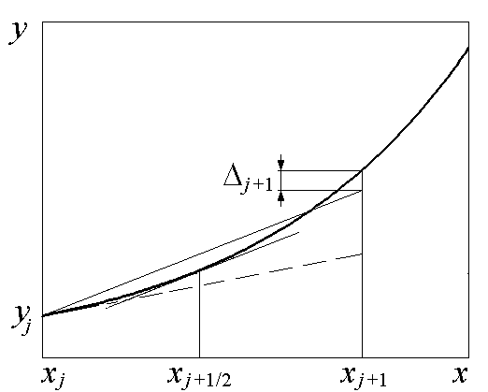

Рис. 2.2. Усовершенствованный метод Эйлера

3. Примеры

**Пример 1.** Рассмотрим в качестве тестового примера решение следующей задачи:

, , . (2.5)

Эта задача имеет точное решение

.

Результаты решения и фильтрации представлены на рис. 2.3.

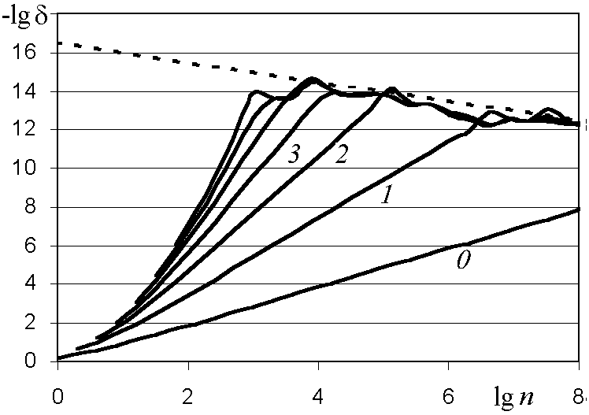

Рис. 2.3. Фильтрация результатов численного решения задачи (2.4)

Фильтрация позволяет устранить погрешность метода численного интегрирования с высокой точностью. Для сравнения на рисунок нанесена прямая *y*=16,5−½lg*n* (пунктирная линия). Тем самым, из результатов эксперимента следует, что погрешность округления накапливается по статистическому закону пропорционально  (т.е. характер погрешности округления, как и при численном интегрировании функций, более точно описывается случайной моделью).

**Пример 2.** Рассмотрим пример, в котором функция  имеет особенность:

, , *x*∈[0,1]. (2.6)

На рис. 2.4 приведены результаты решения задачи в сравнении с точным решением . Как показывает численный эксперимент, математическая модель погрешности (2.5) остается справедливой. При этом отчетливо выявляются составляющие с показателями 1, 2, 3 а также 3/2, 5/2, …

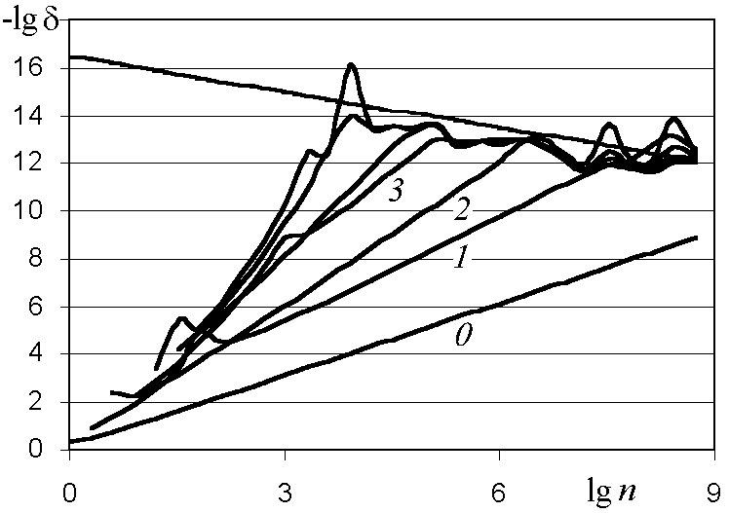

Рис. 2.4. Фильтрация результатов численного решения задачи (2.6)

4. Порядок выполнения работы

1. По указанию преподавателя выбрать один из методов решения задачи Коши.
2. Разработать алгоритм и программу выбранным методом с заданной точностью (ε=10-13). Предусмотреть оценку погрешности с помощью методов фильтрации (см. прил. 2).
3. В качестве отладочного примера использовать задачу (2.4). Сравнить с точным решением и провести оценку по правилу Рунге. Сравнить результаты оценки с точным значением погрешности. Результаты представить в виде рисунка (см.  
   рис. 2.3).
4. Решить задачу Коши  на отрезках [0,1] и [0,10], где *m* - номер по списку группы. Результаты представить в виде графиков, см. рис. 2.2., 2.3.
5. Объяснить результаты.

5. Требования к отчету

В отчете представить:

* пояснение сути метода;
* оценку и обоснование оценки погрешностей метода, округления и погрешности, вызванной неточностью исходных данных;
* укрупненную блок-схему и листинг программы;
* результаты расчетов в виде таблиц и графиков;
* объяснение результатов.

6. Контрольные вопросы

1. Какова основная идея метода Эйлера численного решения за­дачи Коши для обыкновенных дифференциальных уравнений?
2. В чем заключается идея усовершенствования метода Эйлера?
3. Описать метод предиктор – корректор второго порядка точности. На какой идее он базируется?
4. Описать метод Рунге-Кутта четвертого порядка точности.
5. В чем заключается отличие методов решения задачи Коши для систем дифференциальных уравнений первого порядка?